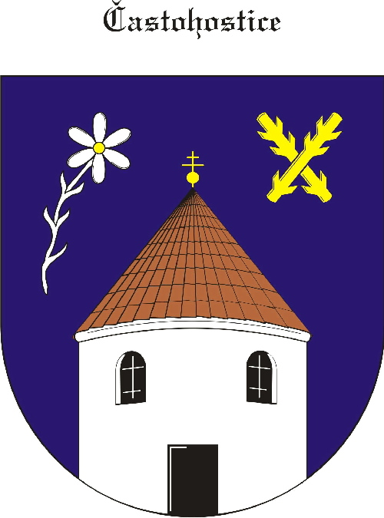
Obec Častohostice
Častohostice 3, 67602 Moravské Budějovice
IČ: 60419466

Zápis čís. 24 zasedání zastupitelstva obce Častohostice
Datum konání: 21.června v 19.00 hod

Přítomni: Bc. Marie Vláčilová, Pokorný Václav, Nesiba Lukáš, Plaček Stanislav,
Vydra Jiří, Kapinus Zdeněk.
Ověřovatelé: Plaček Stanislav, Vydra Jiří
Omluven: Hobza Karel
Zapisovatel: Lukáš Nesiba
Program:
- Zahájení - schválení programu
- Schválení závěrečného účtu, závěrečné zprávy a účetní závěrky.
- Schválení smlouvy o zřízení věcného břemene
- Převod prostředku k bance Creditas
- Kontrola jednání výborů
- Schválení daru na provoz obchodu - Milan Chaloupka
- Nájem stodola
- Dotace zpevněná plocha pod pergolu
- Přístavba záchodů u stodoly a požádání o dotaci
- Odúčtování pohřbu -Bulíček
- Usnesení závěr
1) . Starostka přivítala přítomné zastupitele a seznámila s body programu jednání
6-0-0
2). Zastupitelé se seznámili se závěrečnou zprávou hospodaření obce Častohostice za rok
2020 provedenou úředníky kraje Vysočina.
Zastupitelé odsouhlasili závěrečnou zprávu, závěrečný účet hospodaření obce
Častohostice a účetní závěrku obce Častohostice za r.2020 a to bez výhrad.
6-0-0
3). Zastupitelé schválili smlouvu o zřízení věcného břemene
č: JI- 014330067608/001- ADS se společností EG.D na p.č 53/4 vlastní Šimka- kabelové
vedení.
6-0-0
4). Zastupitelé odsouhlasili přechod k Bance Creditas. Obec měla účet u WSPK, která přešla
pod spořitelnu. Spořitelna nenabízí výhodné podmínky.
6-0-0
5). Zastupitelé vzali na vědomí činnost kontrolního a finančního výboru.
Na vědomí
6). Zastupitelé odsouhlasili finanční dar na provoz obchodu Milan Chaloupka
v Častohosticích ve výši 30 tis.
6-0 -0

7). Zastupitelé schválili nové sazby na pronájem Prokešovy stodoly. Domácí 1000,
ostatní 3000,-. Cena je z důvodu vybudování nové pergoly.
6-0-0
8). Zastupitelé schválili o požádání dotací na zpevněnou plochu pod pergolou na hřišti.
O dotaci bude požádáno z programu POV.
6-0-0
9). Starostka předložila 2 návrhy na zbudování nových záchodů u Prokešovy stodoly. 1.
návrh je zbudování v prostorách hřiště. Druhý návrh je přístavba ke stodole směrem k
potoku. Přesto, že varianta přístavby bude náročnější, zastupitelé schválili variantu č. 2.
6-0-0
10.) Zastupitelé schválili podání žádosti do programu Kabina 2021, dále schválili
investiční záměr, a strategický plán rozvoje sportu obce Častohostice.
6-0-0
11). Zastupitelé schválili odúčtování dluhu za pohřeb p. Bulíčka.
6-0-0
12). Usnesení

Ověřovatelé: Plaček Stanislav
Vydra Jiří

Zapisovatel: Lukáš Nesiba

Starostka : Bc. Marie Vláčilová

Obec Častohostice
Častohostice 3, 67602 Moravské Budějovice
IČ: 60419466

Usnesení z 24. zasedání zastupitelstva obce Častohostice
z 21.6.2021
121) . Starostka přivítala přítomné zastupitele a seznámila s body programu jednání
6-0-0
122). Zastupitelé se seznámili se závěrečnou zprávou hospodaření obce Častohostice za rok
2020 provedenou úředníky kraje Vysočina.
Zastupitelé odsouhlasili závěrečnou zprávu, závěrečný účet hospodaření obce
Častohostice a účetní závěrku obce Častohostice za r.2020 a to bez výhrad.
6-0-0
123). Zastupitelé schválili smlouvu o zřízení věcného břemene
č: JI- 014330067608/001- ADS se společností EG.D na p.č 53/4
6-0-0
124). Zastupitelé odsouhlasili přechod k Bance Creditas.
6-0-0
125). Zastupitelé vzali na vědomí činnost kontrolního a finančního výboru.
Na vědomí
126). Zastupitelé odsouhlasili finanční dar na provoz obchodu.
6-0 -0
127). Zastupitelé schválili nové sazby na pronájem Prokešovy stodoly. Domácí 1000,
ostatní 3000,- .
6-0-0
128). Zastupitelé schválili o požádání dotací na zpevněnou plochu pod pergolou na hřišti.
O dotaci bude požádáno z programu POV.
6-0-0
129). Schválení přístavby sociálního zařízení u Prokešovy stodoly,
6-0-0
130). Zastupitelé schválili podání žádosti do programu Kabina 2021, dále schválili
investiční záměr, a strategický plán rozvoje sportu obce Častohostice.
6-0-0
131). Zastupitelé schválili odúčtování dluhu.
6-0-0
132).Usnesení
Ověřovatelé: Plaček Stanislav
Vydra Jiří

Zapisovatel: Lukáš Nesiba
Starostka: Bc. Marie Vláčilová

